Задания 1-5

1. Используя команду cat в терминале операционной системы Linux, создать два файла

Домашние животные (заполнив файл собаками, кошками, хомяками) и

Вьючные животными заполнив файл Лошадьми, верблюдами и ослы),

а затем объединить их.

cat > pets

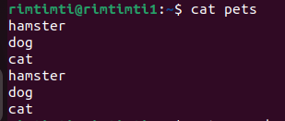

CTRL+D

cat > pack_animals



CTRL+D

cat pets pack_animals > animals

Просмотреть содержимое созданного файла.

cat animals

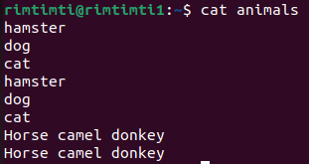

Переименовать файл, дав ему новое имя (Друзья человека).

mv animals humans_friends

2. Создать директорию, переместить файл туда.

mkdir animals

mv humans_friends animals

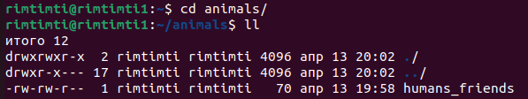

3. Подключить дополнительный репозиторий MySQL. Установить любой пакет из этого репозитория.

sudo apt install mysql-server

sudo apt install mysql-client

4. Установить и удалить deb-пакет с помощью dpkg.

с сайта ниже скачал репозиторий deb в общую папку /shared

https://sourceforge.net/projects/glrp/files/v1.5.0/greatlittleradioplayer_1.5.0_amd64.deb/download

В терминале:

cd shared/

sudo dpkg -i greatlittleradioplayer_1.5.0_amd64.deb

пакет не потребовал зависимостей, потому команда (sudo apt -f install) не применялась

sudo apt list | grep greatlittleradioplayer

sudo dpkg -r greatlittleradioplayer

пакет не потребовал зависимостей, потому команда (sudo apt autoremove) не применялась

5. Выложить историю команд в терминале ubuntu

Готово )))

Задания 7-12

7. В подключенном MySQL репозитории создать базу данных “Друзья человека”

mysql -u root

DROP DATABASE IF EXISTS human_friends;

CREATE database human_friends;

USE human_friends;

8. Создать таблицы с иерархией из диаграммы в БД

DROP TABLE IF EXISTS animals;

CREATE TABLE animals (id SERIAL PRIMARY KEY, name VARCHAR(20) NOT NULL, birthdate DATE NOT NULL, command VARCHAR(20), type_id INT NOT NULL);

DROP TABLE IF EXISTS category;

CREATE TABLE category (id INT PRIMARY KEY AUTO_INCREMENT, name VARCHAR(20) NOT NULL);

DROP TABLE IF EXISTS type;

CREATE TABLE type (id INT PRIMARY KEY AUTO_INCREMENT, name VARCHAR(20) NOT NULL, cat_id INT NOT NULL);

ALTER TABLE type ADD FOREIGN KEY (cat_id) REFERENCES category(id);

ALTER TABLE animals ADD FOREIGN KEY (type_id) REFERENCES type(id);

9. Заполнить низкоуровневые таблицы именами (животных), командами которые они выполняют и датами рождения

INSERT INTO category(name) VALUES ('pets'), ('pack_animals');

INSERT INTO type(name, cat_id) VALUES ('cat', 1),('dog', 1),('hamster', 1),('horse', 2),('camel', 2),('donkey', 2);

INSERT INTO animals(name, birthdate, command, type_id) VALUES ('Murzik', '2022-02-02', 'jump', 1),('Tuzik', '2021-01-01','sit', 2),('Vasya', '2020-10-10', 'walk', 3),('Bystronogiy', '2022-05-05', 'run', 4),('Fedya', '2018-04-04','drink', 5),('Ignat', '2022-07-07', 'rest', 6);

10. Удалив из таблицы верблюдов, т.к. верблюдов решили перевезти в другой питомник на зимовку. Объединить таблицы лошади, и ослы в одну таблицу.

DELETE FROM animals WHERE type_id=5;

11. Создать новую таблицу “молодые животные” в которую попадут все животные старше 1 года, но младше 3 лет и в отдельном столбце с точностью до месяца подсчитать возраст животных в новой таблице

DROP TABLE IF EXISTS young_animals;

CREATE TABLE young_animals SELECT a.id, a.name, a.command, a.birthdate, YEAR(CURDATE())-YEAR(birthdate) AS age FROM animals a WHERE YEAR(CURDATE())-YEAR(birthdate) BETWEEN 1 and 3;

12. Объединить все таблицы в одну, при этом сохраняя поля, указывающие на прошлую принадлежность к старым таблицам.

DROP TABLE IF EXISTS summary;

CREATE TABLE summary SELECT a.id, a.name, a.command, a.birthdate, t.name AS 'animals_type', c.name AS 'animals_category' FROM animals AS a JOIN type AS t ON a.type_id=t.id LEFT JOIN category AS c ON t.cat_id=c.id;